Практическая работа по истории № 1.
Восточные славяне в древности. Киевская Русь.
- Заполните ленту времени, вписав даты указанных событий.
Объединение Новгорода  и Киева  под властью Олега |  | Правление  Олега | Договор  Святослава  с Византией |  | Княжение  Мстислава  Великого
Призвание Рюрика | Поход Олега на Византию | Восстание  древлян |  | Любечский съезд

- Используя знания по истории России, раскройте смысл понятия «вервь». Приведите один исторический факт, конкретизирующий данное понятие применительно к истории России. Приведенный факт не должен содержаться в данном Вами определении.
____________________________________________________________________________________________________________________________________________________________________________________________________________________________________________________________________________________________________________________________________________________________________________________________________________________________________________________________________________________________________________________________________________________________________________________________________________
- Установите соответствие между событиями и годами: к каждой позиции первого столбца подберите соответствующую позицию из второго столбца.
СОБЫТИЯ  А) поражение Ярославичей на реке Альте  Б) осада Киева печенегами  В) поход на Шарукань  Г) крещение Ольги | ГОДЫ  1)1024 г  2)1043 г.  3)1068 г.  4)968 г.  5)957 г  6)1111 г
А | Б | В | Г
- Используя исторические знания, приведите аргументы в подтверждение точки зрения, что наличие рек на территории расселения восточных славян и в цивилизации Древней Месопотамии способствовало возникновению у них государства: один аргумент для восточных славян и один для цивилизации Древней Месопотамии. При изложении аргументов обязательно используйте исторические факты.
Аргумент для восточных славян:
________________________________________________________________________________________________________________________________________________________________________________________________________________________________________________________________________________________________________________________________________________________________________________________________________________________________________________________________________________________________________________________
Аргумент для цивилизаций Древней Месопотамии:
________________________________________________________________________________________________________________________________________________________________________________________________________________________________________________________________________________________________________________________________________________________________________________________________________________________________________________________________________________________________________________________

- Используя знания по истории России, раскройте смысл понятия «полюдье». Приведите один исторический факт, конкретизирующий данное понятие применительно к истории России. Приведенный факт не должен содержаться в данном Вами определении.
____________________________________________________________________________________________________________________________________________________________________________________________________________________________________________________________________________________________________________________________________________________________________________________________________________________________________________________________________________________________________________________________________________________________________________________________________________
- Установите соответствие между событиями и годами: к каждой позиции первого столбца подберите соответствующую позицию из второго столбца.
СОБЫТИЯ  А) битва при Листвене  Б) победа Ярослава в битве на реке Альте  В) восстание в Киеве после смерти Святополка Изяславича  Г) разгром печенегов | ГОДЫ  1)1113 г.  2)1036 г.  3)1125 г.  4)1019 г.  5)1054 г.  6)1024 г.
А | Б | В | Г
- Почему в Древней Руси города возникали именно на берегах рек? Приведите три причины такого положения дел.
______________________________________________________________________________________________________________________________________________________________________________________________________________________________________________________________________________________________________________________________________________________________________________________________________________________________________________________________________________________________________________________________________________________________________________________________________________________________________________________________________________________________________________________________________________________________________________________________________________________________________________________________________________________________________
- Запишите один любой тезис (обобщённое оценочное суждение), содержащий информацию о различиях в результатах политики по отношению к Византии киевских князей Олега Вещего и Игоря Старого по какому(-им)-либо признаку(-ам). Приведите два обоснования этого тезиса. Каждое обоснование должно содержать два исторических факта (по одному для каждого из сравниваемых объектов). При обосновании тезиса избегайте рассуждений общего характера.
_________________________________________________________________________________________________________________________________________________________________________________________________________________________________________________________________________________________________________________________________________________________________________________________________________________________________________________________________________________________________________________________________________________________________________________________________________________________________________________________________________________________________________________________________________________________________________________________________________________________________________________________________________________________________________________________________________________________________________________________________________________________________________________________________________________________________________________________________________________________________________________________________________________________________________________________________________________________________________________________________________________________
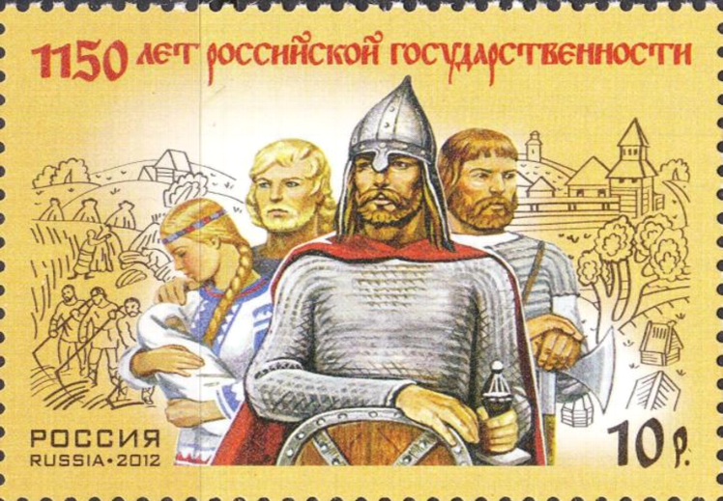
- Укажите событие, к юбилею которого приурочен выпуск данной почтовой марки. Используя изображение, приведите любое одно обоснование Вашего ответа.
__________________________________________________
__________________________________________________
__________________________________________________
__________________________________________________
__________________________________________________
- Вдова киевского князя Игоря Ольга приняла крещение. Укажите:
а) последствие крещения Ольги для международного положения Руси;
б) последствие этого события для внука Ольги - киевского князя Владимира;
в) последствие этого события для развития культуры Руси.
____________________________________________________________________________________________________________________________________________________________________________________________________________________________________________________________________________________________________________________________________________________________________________________________________________________________________________________________________________________________________________________________________________________________________________________________________________________________________________________________________________________________________________________________________________________________________________________________________________________________________________________________________________________________________________________________________________________________________________________________________________________________________________________________________________________
__________________________________________________________________________________________________________________________________________________________________________________________________________________________________________________________________________________________________________________________________________________________________________________________________________________________________________________________________________________________________________________________________________
__________________________________________________________________________________________________________________________________________________________________________________________________________________________________________________________________________________________________________________________________________________________________________________________________________________________________________________________________________________________________________________________________________
- Прочтите отрывок из «Повести временных лет»
«И пришёл …[князь] к Царьграду; греки же …город затворили. И вышел …[он] на берег, и приказал воинам вытащить корабли на берег, и разорил окрестности города, и много перебил греков, и множество палат разрушили, и церкви пожгли… и много другого зла причинили русские грекам, как обычно поступают враги.
И повелел …[князь] своим воинам сделать колёса и поставить на колёса корабли. И когда поднялся попутный ветер, подняли они в поле паруса и двинулись к городу. Греки же, увидев это, испугались и сказали, послав к …[князю]: "Не губи города, согласимся на дань, какую захочешь". И остановил …[князь] воинов, и вынесли ему пищу и вино, но не принял его, так как было оно отравлено. И испугались греки, и сказали: "Это не … но святой Дмитрий, посланный на нас Богом". И потребовал …[князь] выплатить дань на две тысячи кораблей: по двенадцать гривен на человека, а было в каждом корабле по сорок мужей».
Используя отрывок и знания по истории, выберите в приведённом списке верные суждения.
1) События, о которых идёт речь в отрывке, произошли в начале IX в.
2) В отрывке описан поход князя, который ранее объединил под своей властью Киев и Новгород.
3) В походе, завершение которого описано в отрывке, русское войско пересекло Каспийское море.
4) Князь, о котором идёт речь в отрывке, заключил в результате описанного похода выгодный для Руси договор с государством, столица которого упомянута в отрывке.
5) Князь, о котором идёт речь в отрывке, погиб в ходе восстания древлян, поднявшегося при попытке сбора дополнительной дани.
6) Введение уроков и погостов было осуществлено в том же веке, к которому относятся описанные в отрывке события.
Ответ: ______________________________________
- Для городов Древней Руси, в отличие от Западной Европы, характерно строительство зданий из дерева, а не камня. Почему в Древней Руси преимущественно строили из дерева, а не камня? Приведите три причины.
____________________________________________________________________________________________________________________________________________________________________________________________________________________________________________________________________________________________________________________________________________________________________________________________________________________________________________________________________________________________________________________________________________________________________________________________________________________________________________________________________________________________________________________________________________________________________________________________________________________________________________________________________________________________________________________________________________________________________________________________________________________________________________________________________________________
_______________________________________________________________________________________________________________________________________________________________________________________________________________________________________________________________________________________________________________________________________________________________________________________________________________________________________________________________________________________________________________________________________________________________________________________________________________________________________________________________________________________________________________________________________________________________________________________________________________
- Заполните пустые ячейки таблицы, используя приведенный список пропущенных элементов: для каждого пропуска, обозначенного буквой, выберите номер нужного элемента.
Пропущенные элементы:
1) 1090-е гг.
2) Константинополь
3) Юрьев
4) Крещение Владимира Святославича
5) 1030-е гг.
6) Искоростень
7) Ярославль
8) Крещение Ольги
9) Корсунь
Географический объект | Событие (явление, процесс) | Время, когда произошло событие (явление, процесс)
Любеч | Съезд князей, направленный на прекращение усобиц | _____________(А)
_____________(Б) | Восстание древлян | 940-е гг.
_____________(В) | _______________(Г) | 980-е гг.
_____________(Д) | Поход на чудь Ярослава Всеволодовича | ___________(Е)
А | Б | В | Г | Д | Е

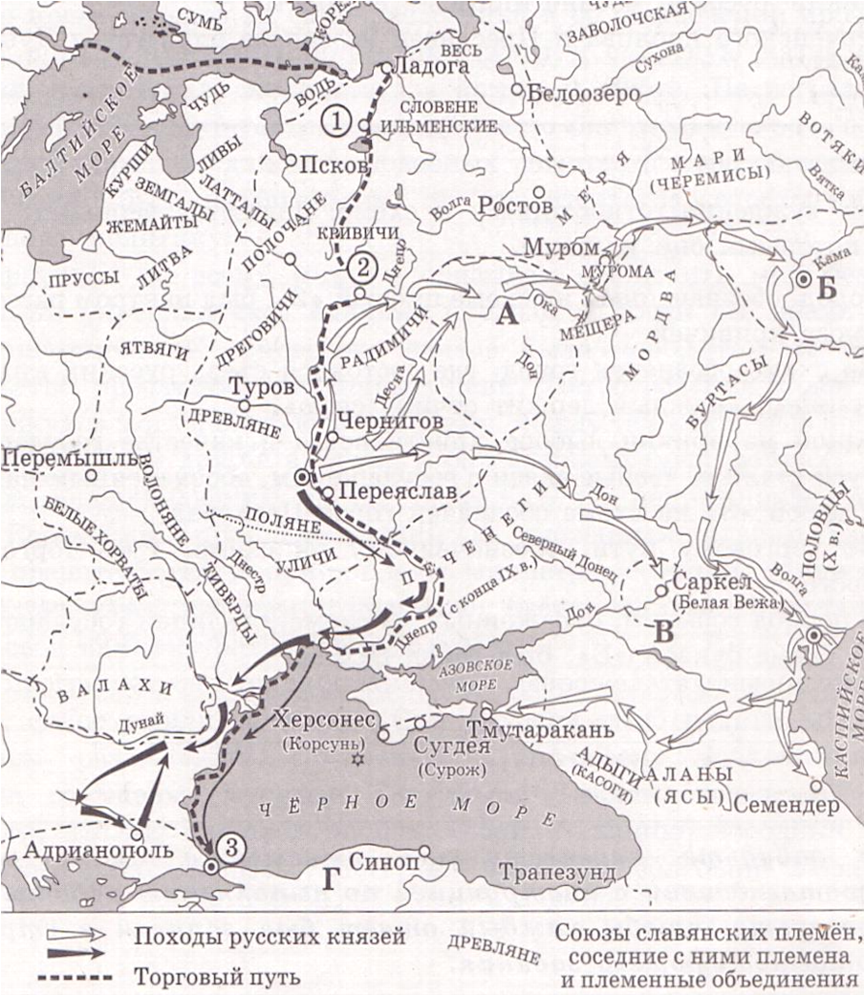
- Напишите название города, обозначенного на схеме цифрой «1»
____________________________
- Напишите название союза славянских племён, проживавшего на землях, обозначенных на схеме буквой «А»
____________________________
- Прочтите текст о событиях, отражённых на схеме, и, используя схему, укажите название города, которое пропущено в этом тексте.
«Походы князя представляют собой как бы единый сабельный удар, прочертивший на карте Европы широкий полукруг от Среднего Поволжья до Каспия и далее по Северному Кавказу и Причерноморью до балканских земель Византии. Побеждена была Волжская Болгария, полностью разгромлена Хазария, ослаблена и напугана Византия, бросившая все свои силы на борьбу с могучим и стремительным полководцем.
Замки, запиравшие торговые пути русов, были сбиты. Русь получила возможность вести широкую торговлю с Востоком. В двух концах Русского моря возникли русские военно-торговые форпосты — _______________ на востоке у Керченского пролива и Преславец на западе близ устья Дуная». ________________________________________
- Какие суждения, относящиеся к схеме, являются верными?
1) Город, обозначенный на схеме цифрой «2», был центром расселения племенного союза кривичей.
2) На схеме обозначен город, где состоялся съезд русских князей, утвердивший принцип «каждый держит отчину свою».
3) Одной из причин выбора христианства в качестве государственной религии Руси стали её тесные связи с государством, обозначенным на схеме буквой «Г».
4) Цифрой «3» на схеме обозначен город Царьград.
5) По торговому пути, обозначенному на схеме, Русь торговала со странами Востока.
6) В период событий, отражённых на схеме, столицей государства, обозначенного на схеме буквой «Б», был город Булгар.
18. Прочитайте текст и выполните задания:
Из исторического документа “Королем этого народа был [некто] по имени <…>, который, собрав тысячу и даже более того кораблей, явился к Константинополю. Император Роман, услыхав об этом, терзался раздумьями, ибо весь его флот был отправлен против сарацини на защиту островов. После того как он провел немало бессонных ночей в раздумьях, а <…> разорял все побережье, Роману сообщили, что у него есть только 15 полу поломанных хеландий, брошенных их владельцами вследствие их ветхости. Узнав об этом, он велел призвать к себе калафатов, то есть корабельных плотников, и сказал им: "Поспешите и без промедления подготовьте оставшиеся хеландии, а огнеметные машины поставьте не только на носу, но и на корме, а сверх того — даже по бортам". Когда хеландии по его приказу были таким образом подготовлены, он посадил на них опытнейших мужей и приказал им двинуться против короля <…>. Наконец, они прибыли. Завидев их расположившихся в море, король <…> повелел своему войску не убивать их, а взять живыми. Итак, расположившись посреди русского [флота], они принялись метать вокруг себя огонь. Увидав такое, русские тут же стали бросаться с кораблей в море, предпочитая утонуть в волнах, нежели сгореть в пламени. Иные, обремененные панцирями и шлемами, шли на дно и их больше не видели, некоторые же державшиеся на плаву, сгорали даже посреди морских волн. В тот день не уцелел никто, кроме спасшихся бегством на берег. После этого <…> в великом смятении ушел восвояси; победоносные же греки, ликуя, вернулись в Константинополь, ведя с собой многих оставшихся в живых [русских пленных], которых Роман повелел всех обезглавить.
- Как назывался военный конфликт, о котором идёт речь в документе? Укажите его хронологические рамки и полководца, чьё имя пропущено в тексте.
_____________________________________________________________________________________________________________________________________________________________________________________________________________________________________________________________________
- Какие причины, по мнению автора источника, послужили победе императора над русскими?
Приведите не менее двух причин. Какое название получило средство ведения боя с помощью огня, которое было использовано в данной битве?
_____________________________________________________________________________________________________________________________________________________________________________________________________________________________________________________________________
_____________________________________________________________________________________________________________________________________________________________________________________________________________________________________________________________________
_____________________________________________________________________________________________________________________________________________________________________________________________________________________________________________________________________
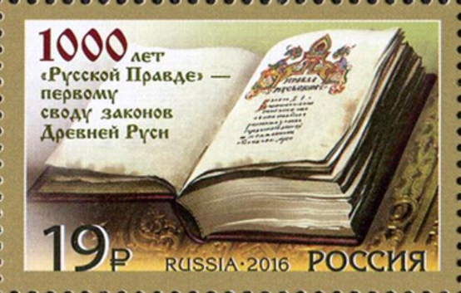
- Укажите событие, к юбилею которого приурочен выпуск данной почтовой марки. Используя изображение, приведите любое одно обоснование Вашего ответа.
__________________________________
_________________________________
__________________________________
__________________________________
__________________________________
__________________________________
__________________________________
_______________________________________________________________________________________
- Установите соответствие между процессами (явлениями, событиями) и фактами, относящимися к этим процессам (явлениям, событиям). К каждой позиции первого столбца подберите соответствующую позицию из второго столбца.

ПРОЦЕССЫ (ЯВЛЕНИЯ, СОБЫТИЯ)  А) сбор дани с зависимого населения Б) образование Древнерусского государства  В) попытка прекратить княжеские междоусобицы  Г) ограничение кровной мести | ФАКТЫ  1) крещение Руси  2) Любечский съезд  3) убийство князя Игоря  4) поход князя Игоря Святославича против половцев  5) Русская Правда  6)Поход Олега на Киев
А | Б | В | Г
- Установите соответствие между событиями и участниками этих событий: к каждой позиции первого столбца подберите соответствующую позицию из второго столбца
СОБЫТИЯ  А) строительство Десятинной церкви  Б) разгром Хазарского каганата  В) реформа сбора дани  Г) Русская Правда | УЧАСТНИКИ  1) Рюрик  2) Святополк Окаянный  3) Владимир Святославич  4) Святослав Игоревич  5) Ольга  6) Ярослав Мудрый
А | Б | В | Г

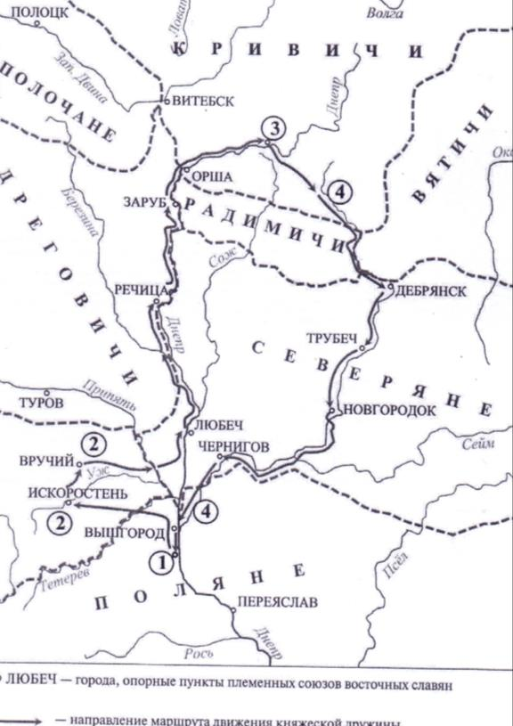
- Запишите название реки, обозначенной на схеме двумя цифрами «4»
_____________________________________
- Укажите название восточнославянского племенного союза, расселение которого показано на схеме двумя цифрами «2»
______________________________________
- Назовите город, обозначенный на схеме цифрой «3».
______________________________________
- Какие суждения, относящиеся к данной схеме, являются верными?
1) Цифрой «1» на схеме обозначен Новгород.
2) Маршрут движения княжеской дружины, обозначенный на схеме, связан со сбором полюдья.
3) Города Дебрянск, Трубеч, Чернигов были основаны кривичами.
4) Цифрой «1» на схеме обозначен город, которому за массовый героизм и мужество его жителей в годы Великой Отечественной войны присвоена высшая степень отличия «город-герой».
5) Введение «уроков и погостов» связано с именем княгини Ольги.
6) Князь Игорь Старый был отцом киевского князя, ставшего крестителем Руси.
Ответ _________________________
- Почему в X - XI вв. киевские князья не считали земли вятичей особо ценной частью своих владений, редко посещали их и передавали во владение одному из младших сыновей? Укажите три причины.
____________________________________________________________________________________________________________________________________________________________________________________________________________________________________________________________________________________________________________________________________________________________________________________________________________________________________________________________________________________________________________________________________________________________________________________________________________________________________________________________________________________________________________________________________________________________________________________________________________________________________________________________________________________________________________________________________________________________________________________________________________________________________________________________________________________
____________________________________________________________________________________________________________________________________________________________________________________________________________________________________________________________________________________________________________________________________________________________
- Используя знания по истории России, раскройте смысл понятия «вече». Приведите один исторический факт, конкретизирующий данное понятие применительно к истории России. Приведенный факт не должен содержаться в данном Вами определении.
_______________________________________________________________________________________________________________________________________________________________________________________________________________________________________________________________________________________________________________________________________________________________________________________________________________________________________________________________________________________________________________________________________________________________________________________________________________________________________________________________________________________________________________________________________________________________________________________________________________

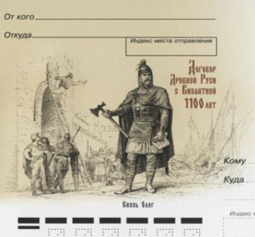
- Укажите имя и прозвище князя, изображенного на данной марке. Используя изображение, приведите любое одно обоснование Вашего ответа.
____________________________________
____________________________________
____________________________________
____________________________________
____________________________________
____________________________________
____________________________________
____________________________________
____________________________________
____________________________________
____________________________________
____________________________________
____________________________________
- Укажите три причины похода киевского князя Олега Вещего на Византию в 907 году.
_______________________________________________________________________________________________________________________________________________________________________________________________________________________________________________________________________________________________________________________________________________________________________________________________________________________________________________________________________________________________________________________________________________________________________________________________________________________________________________________________________________________________________________________________________________________________________________________________________________
_________________________________________________________________________________________________________________________________________________________________________________________________________________________________________________________________________________________________________________________________________________________________________________________________________________________________________________________________________________________________________________________________________________________________________________________________________________________________
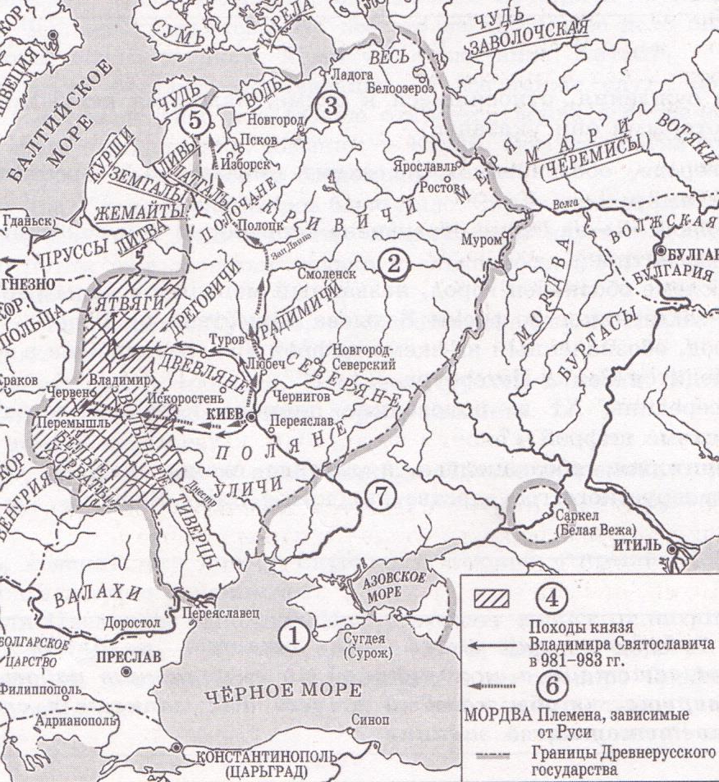
- Назовите имя киевского князя, походы которого обозначены в легенде схемы цифрой «6»
___________________________
- Укажите название восточнославянского союза племён, территория которого обозначена на схеме цифрой «3»
______________________________
- Прочтите текст о событиях, отражённых на схеме, и, используя схему, укажите название города, которое дважды пропущено в этом тексте.
«Когда между братьями Владимира после трагической гибели Святослава вспыхнула усобица, разжигаемая варягом Свенельдом, и Олег Древлянский был убит, Добрыня и Владимир двинулись походом из Новгорода в Киев, покорив по дороге ________________, важный торговый пункт на Западной Двине. Здесь Владимир взял себе в жёны Рогнеду, дочь местного князя. В русских былинах отражены и борьба Олега со Свенельдом, и женитьба Владимира при посредничестве Добрынин. ________________________________________
- Какие суждения, относящиеся к схеме, являются верными?
1) В городе, обозначенном на схеме цифрой «1», крестился киевский князь Владимир.
2) Цифрой «2» на схеме обозначена территория восточнославянского племенного союза вятичей.
3) На схеме обозначен город, названный монголами «злым городом» за стойкость его защитников во время Батыева нашествия на Русь.
4) Город, обозначенный на схеме цифрой «5», расположен в том месте, где теперь находится Санкт-Петербург.
5) С середины XI в. половецкие племена кочевали в районе, обозначенном на схеме цифрой «7».
6) Территория, обозначенная в легенде схемы цифрой «4», вошла в состав Древнерусского государства при князе Олеге Вещем.
Ответ: __________
- В 988 году князь Владимир Святославич принял крещение по восточному (византийскому) образцу и крестил Русь. Укажите три причины выбора восточного (византийского) христианства.
_______________________________________________________________________________________________________________________________________________________________________________________________________________________________________________________________________________________________________________________________________________________________________________________________________________________________________________________________________________________________________________________________________________________________________________________________________________________________________________________________________________________________________________________________________________________________________________________________________________
_________________________________________________________________________________________________________________________________________________________________________________________________________________________________________________________________________________________________________________________________________________________________________________________________________________________________________________________________________________________________________________________________________
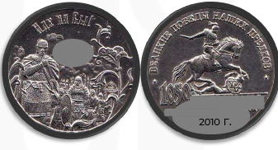
- Укажите событие, к юбилею которого приурочен выпуск данного жетона. Используя изображение, приведите любое одно обоснование Вашего ответа.
____________________________________________
____________________________________________
____________________________________________
____________________________________________
_______________________________________________________________________________________
_______________________________________________________________________________________
- В 988 году на Руси началось распространение христианства, но при этом сохранились и языческие пережитки. В чём причины сохранения языческих пережитков? Приведите три причины.
__________________________________________________________________________________________________________________________________________________________________________________________________________________________________________________________________________________________________________________________________________________________________________________________________________________________________________________________________________________________________________________________________________________________________________________________________________________________________________________________________________________________________________________________________________________________________________________________________________________________________________________________________________________________________________________________________________________________________________________________________________________________________________________________________________________________________________________________________________________________________________________________________________________________________________________________________________________________________________________________________________________________________________________________________________________________________________________________________________________________________________________________________________________________________________________________________________________________________________________________________________________________________________________________________________________________________________________________________________________________________________________________________________________________________
____________________________________________________________________________________________________________________________________________________________________________________________________________________________________________________________________

- Заполните пустые ячейки таблицы, используя приведенный список пропущенных элементов: для каждого пропуска, обозначенного буквой, выберите номер нужного элемента.
Пропущенные элементы:
1) Ладога
2) Поход Владимира Мономаха на Шарукань 3) Доростол
4) Саркел
5) 950-е гг.
6) Поход Ярослава Мудрого на чудь
7) 960-е гг.
8) Херсонес
9) 970-е гг.

Географический объект | Событие (явление, процесс) | Время, когда произошло событие (явление, процесс)
_____________(А) | Война Святослава против Хазарского каганата | ________________(Б)
Река Сальница | _____________(В) | 1110-е гг.
Константинополь | Крещение Ольги | _______________(Г)
________________(Д) | Русско-византийская  война | ___________(Е)
А | Б | В | Г | Д | Е

- В 1068 году в Киеве произошло народное восстание. Укажите три любых причины (предпосылки) данного события.
__________________________________________________________________________________________________________________________________________________________________________________________________________________________________________________________________________________________________________________________________________________________________________________________________________________________________________________________________________________________________________________________________________________________________________________________________________________________________________________________________________________________________________________________________________________________________________________________________________________________________________________________________________________________________________________________________________________________________________________________________________________________________________________________________________________________________________________________________________________________________________________________________________________________________________________________________________________________________________________________________________________________________________________________________________________________________________________________________________________________________________________________________________________________________________________________________________________________________________________________________________________________________________________________________________________________________________________________________________________________________________________________________________________________________
____________________________________________________________________________________________________________________________________________________________________________________________________________________________________________________________________

- Заполните пустые ячейки таблицы, используя приведенный список пропущенных элементов: для каждого пропуска, обозначенного буквой, выберите номер нужного элемента.
Пропущенные элементы:
1) Киев
2) 1060-е гг.
3) 1020-е гг.
4)Победа Мстислава Тмутараканского над Ярославом Мудрым 5)Первое крупное столкновение с половцами русских князей
6) Чернигов
7) Белая Вежа
8) Река Волхов
9) Шарукань

Географический объект | Событие (явление, процесс) | Время, когда произошло событие (явление, процесс)
Река Листвень | _____________(А) | ________________(Б)
Река Альта | _____________(В) | _______________(Г)
________________(Д) | Походы Святослава | 960-е гг.
___________(Е) | Издание  «Устава о резах» | 1110-е гг

А | Б | В | Г | Д | Е

